Всероссийский конкурс на лучшую организацию работ в области условий и охраны труда «Успех и безопасность - 2014»

Всероссийский конкурс на лучшую организацию работ в области условий и охраны труда «Успех и безопасность - 2014» проводится в соответствии с приказом Министерства труда и социальной защиты Российской Федерации от 04.08.2014 № 516 «О проведении Всероссийского конкурса на лучшую организацию работ в области условий и охраны труда «Успех и безопасность»».
Организатором конкурса является Министерство труда и социальной защиты Российской Федерации. Работы по организационно-техническому, научно-методическому и аналитическому сопровождению конкурса осуществляет Межрегиональная Ассоциация содействия обеспечению безопасных условий труда «ЭТАЛОН»

С.Ф. Вельмяйкин
Первый заместитель министра труда
и социальной защиты Российской Федерации

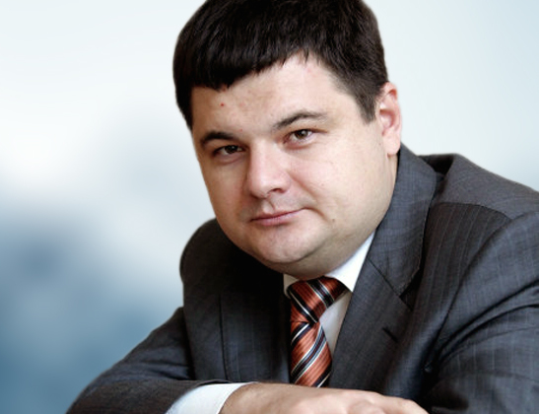

За последние годы Правительством предприняты серьезные шаги по модернизации законодательства, экономически стимулирующего работодателя к действиям по улучшению условий труда и созданию новых рабочих мест с безопасными условиями труда.
9 июня 2014 г. на заседании Правительственной комиссии по вопросам охраны здоровья граждан Дмитрий Анатольевич Медведев отметил, что необходимо искать дополнительные стимулы для работодателей, в частности составлять рейтинги в области охраны труда.
Одним из таких стимулов станет Всероссийский конкурс «Успех и Безопасность» - ежегодный профессиональный конкурс на лучшую организацию работ в области условий и охраны труда, предполагающий формирование Всероссийского рейтинга в этой сфере.
Конкурс проводится в целях пропаганды лучших практик организации работ в области охраны труда, повышения эффективности системы государственного управления охраной труда, активизации профилактической работы по предупреждению производственного травматизма и профессиональной заболеваемости в организациях, а также привлечения общественного внимания к важности решения вопросов обеспечения безопасных условий труда на рабочих местах.

Конкурс проводится по следующим номинациям:
- лучшая организация в области охраны труда среди организаций производственной сферы (с численностью работников более 500 человек);
- лучшая организация в области охраны труда среди организаций производственной сферы (с численностью работников до 500 человек);
- лучшая организация в области охраны труда среди организаций непроизводственной сферы;
- лучшая организация в области охраны труда среди организаций бюджетной сферы;
- лучшая организация в области охраны труда среди организаций малого предпринимательства (с численностью работников до 100 человек);
- лучший субъект Российской Федерации в области охраны труда;
- лучшее муниципальное образование в области охраны труда.
Участие в конкурсе осуществляется на безвозмездной основе. Конкурс проходит заочно на основании общедоступных данных и сведений, представленных участниками конкурса.

Определение победителей конкурса, утверждение рейтингов организаций, субъектов Российской Федерации и входящих в их состав муниципальных образований осуществляется независимой конкурсной комиссией, сформированной Минтрудом России.
Для участия в конкурсе необходимо пройти регистрацию на web-сайте Ассоциации «ЭТАЛОН» http://www.aetalon.ru, в соответствующем разделе, посвященном проведению конкурса «Успех и безопасность - 2014» (прямая ссылка на страницу конкурса http://www.aetalon.ru/contests/successandsafety), заполнить электронные формы заявки на участие в конкурсе и сведений об организации.

О.А. Косырев
Президент Ассоциации «ЭТАЛОН»

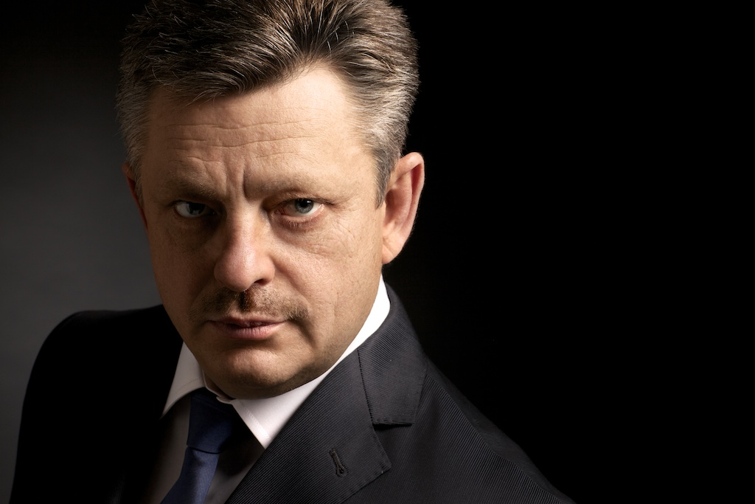

Проведение конкурсов это одно из важных направлений деятельности Ассоциации. Специалистам важно понимать уровень своей квалификации, эффективность своей работы по сравнению с коллегами. Участие во Всероссийском конкурсе отличная возможность для этого.
Важно также отметить, что для участия в конкурсе ни работодателю, ни органу государственной или муниципальной власти не придется готовить отдельную информацию. Критерии конкурса основаны на показателях, которые уже имеются. Например, материалы аттестации рабочих мест или специальной оценки условий труда, данные Росстата, сведения, переданные в ФСС и тп. От участника конкурса не понадобится специальной подготовки материалов.
Надеемся, что конкурс будет по настоящему Всероссийским, в отличие, например от Всероссийского конкурса "Российская организация высокой социальной эффективности", который ориентирован на ведущие предприятия. И это впервые в истории современной России. С одной стороны, использование современных технологий позволит дать реальную возможность участвовать в конкурсе и крупной компании в центральном регионе и маленькому предприятию в глубинке и, что очень важно, практически не потребует от участников затрат. Все, что нужно для участия в конкурсе, это желание попробовать свои силы в соревновании с коллегами и наличие интернета. С другой стороны, мы получаем возможность в сопоставимых условиях оценить эффективность системы государственного управления охраной труда в разных субъектах Российской Федерации. В этом конкурсе не будет проигравших!

Конкурс проводится в два этапа.

На первом этапе конкурсная комиссия в период до 24 ноября текущего года формирует на основании анализа данных заполненных электронных форм рейтинг организаций, в том числе рейтинг «ТОП-100» (первые 20 организаций в соответствующих номинациях), рассматривает и утверждает результаты первого этапа конкурса среди организаций.

Второй этап конкурса проводится среди организаций, вошедших в рейтинг «ТОП-100», в период с 24 ноября по 1 декабря текущего года. В рамках второго этапа конкурса осуществляется дистанционное компьютерное тестирование специалистов по охране труда организаций, вошедших в рейтинг «ТОП-100». При необходимости, проводится проверка сведений, представленных участниками второго этапа конкурса.

Конкурсная комиссия в период до 5 декабря текущего года рассматривает и утверждает результаты проведения второго этапа конкурса, определяет победителей и призеров конкурса среди организаций по каждой номинации. Для победителей конкурса по каждой номинации предусматривается одно первое место, для призеров - одно второе место и одно третье место. При необходимости корректируется рейтинг «ТОП-100».

Лучший субъект Российской Федерации в области охраны труда, второе и третье место в этой номинации, а также рейтинг субъектов Российской Федерации, характеризующий эффективность системы государственного управления охраной труда в субъекте Российской Федерации, определяются конкурсной комиссией в период до 5 декабря текущего года на втором этапе конкурса.

Лучшее муниципальное образование в области охраны труда, второе и третье место в этой номинации, а также рейтинг муниципальных образований, характеризующий эффективность системы ведомственного контроля за соблюдением законодательства в области охраны труда и выполнения отдельных полномочий по государственному управлению охраной труда в муниципальном образовании, определяются конкурсной комиссией в период до 5 декабря текущего года на втором этапе конкурса.

Рейтинги органов исполнительной власти определяются с учетом общего количества и суммарной оценки результатов организаций-участников конкурса, расположенных на территории субъекта Российской Федерации или муниципального образования, общедоступной информации об эффективности системы государственного управления охраной труда, а также дополнительных сведений, представленных непосредственно органами исполнительной власти.

Махиня Елена Сергеевна
Заместитель Председателя Комитета по охране труда и сохранению трудового потенциала Общероссийской общественной организации «Деловая Россия»

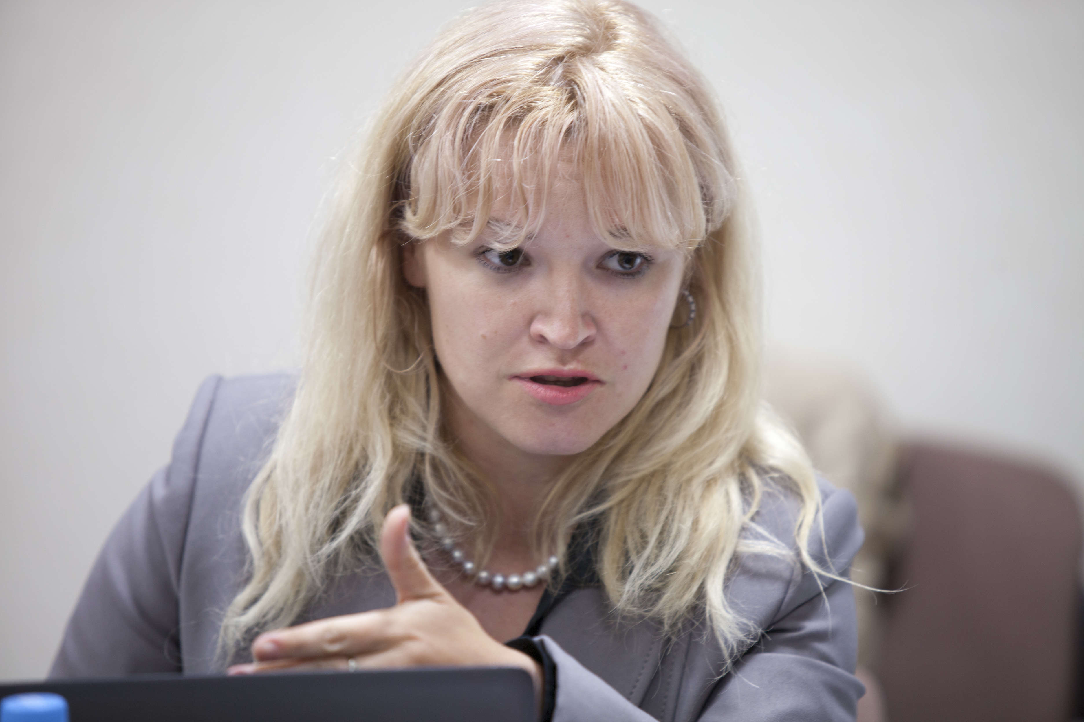

«Всероссийский конкурс «Успех и Безопасность» на лучшую организацию работ в области условий и охраны труда является одним из ключевых мероприятий, которое способно подчеркнуть высокий статус социально ответственного бизнеса. Он не только способствует привлечению внимания общества и бизнеса к вопросам безопасности и улучшения условий труда работников, но и формированию новой культуры. Это - возможность для ответственных работодателей повысить свой статус и стать еще привлекательнее в глазах работника, а для государства, еще раз показать, что жизнь и здоровье гражданина – наивысший приоритет гос. политики, а его грамотная реализация позволяет эффективнее достигать высоких экономических и социальных показателей…»

Результаты Конкурса и Всероссийские рейтинги будут представлены Минтрудом России высшим должностным лицам субъектов РФ, федеральных органов государственной власти, органов государственного надзора и контроля.
Торжественная церемония награждения победителей и призеров конкурса будет проведена в рамках Международной специализированной выставки «Безопасность и охрана труда - 2014».
В соответствии с приказом Минтруда России от 04.08.2014 № 516 будет издан иллюстрированный сборник, содержащий информацию об участниках конкурса и сформированных рейтингах, а также фотоматериалы и публикации, отражающие ход проведения конкурса и награждения победителей. Сборник является официальным печатным изданием результатов конкурса и соответствующих рейтингов в области условий и охраны труда, утвержденных конкурсной комиссией, сформированной и координируемой Министерством труда и социальной защиты Российской Федерации.

Герасименко Николай Александрович
Главный технический инспектор труда – заведующий отделом охраны труда и экологии Межрегиональной профсоюзной организации ОАО «Газпром»

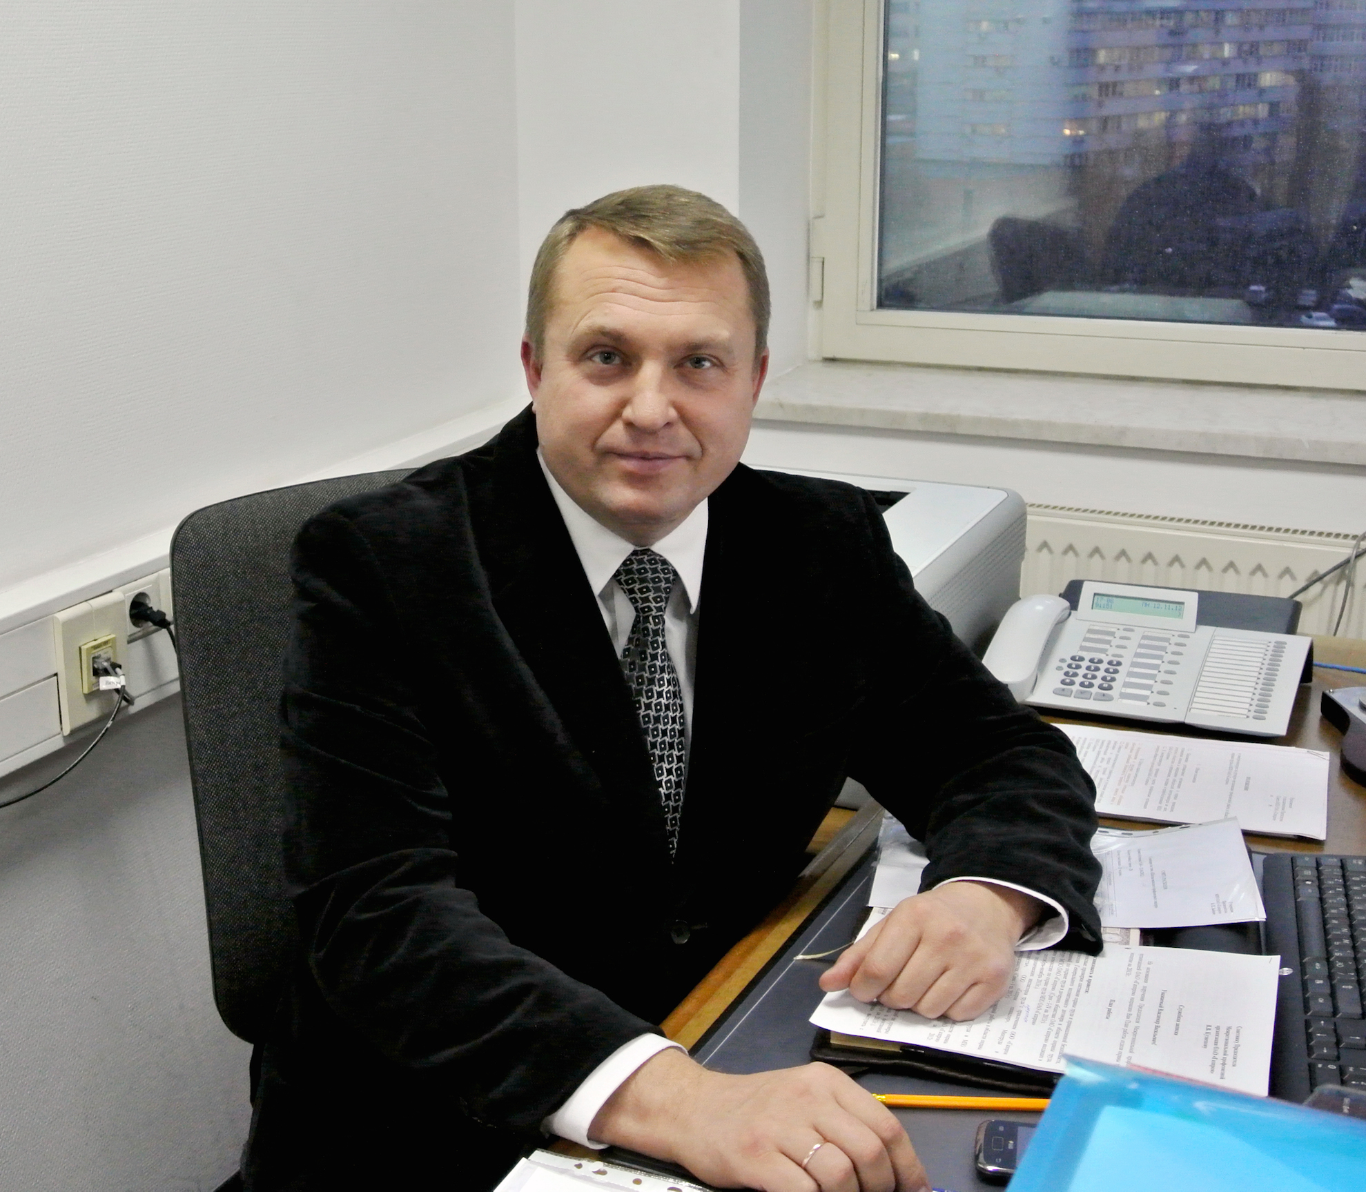

«Подобные конкурсы нужны профессиональному сообществу. «Газпром» проводит на регулярной основе собственные конкурсы: на лучшую профсоюзную организацию в области охраны труда и лучшего уполномоченного. Это конкурсы внутренние и по их опыту могу сказать, что подобное событие, но во всероссийском масштабе, будет нам всем очень полезно. Хотим участвовать не столько для того, чтобы занять призовое место, а, в первую очередь, продемонстрировать свои показатели и посмотреть, как работают товарищи».

Горбачев Владислав Валерьевич
Начальник Управления по промбезопасности, охране труда и экологии ООО УК «МЕТАЛОИНВЕСТ»

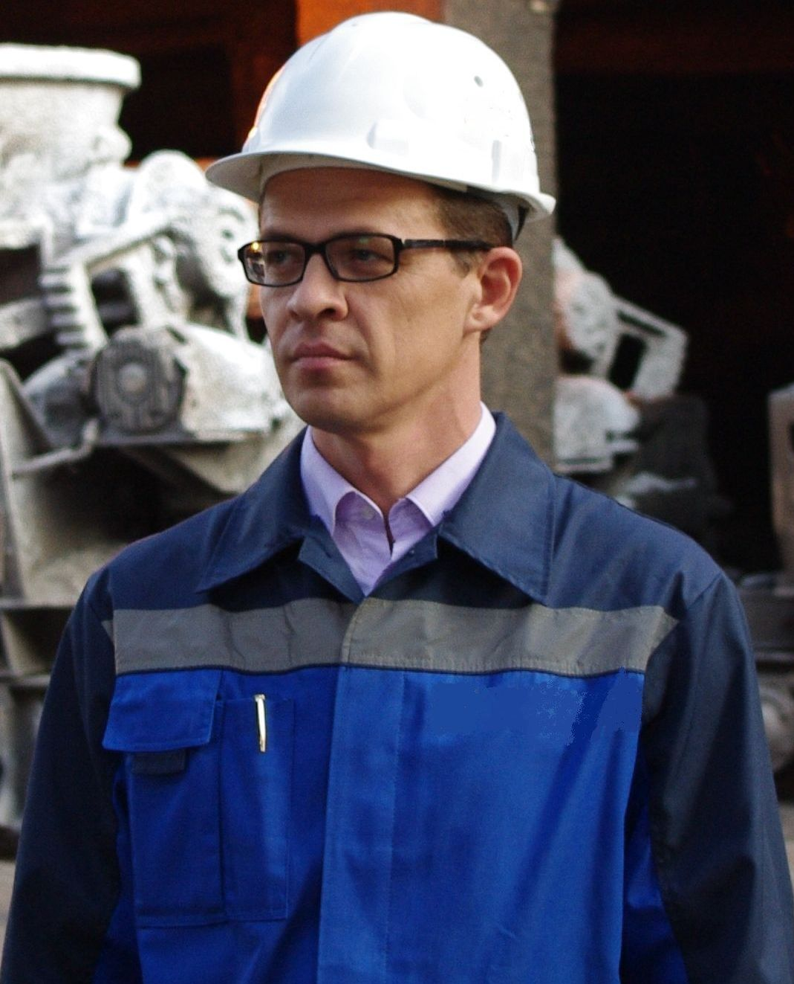

«Конкурс – это, прежде всего, обмен передовым опытом и лучшими практиками. Например, в «Металлоинвесте» хорошо развита работа институтов уполномоченных по охране труда. Представитель нашего Оскольского электрометаллургического комбината по итогам 2012 года был признан лучшим уполномоченным по охране труда в России. Мы готовы делиться с коллегами своими наработками на площадках Конкурса «Успех и Безопасность».

Вопросы, связанные с организацией и проведением конкурса, необходимо адресовать оператору конкурса Межрегиональной Ассоциации содействия обеспечению безопасных условий труда «ЭТАЛОН» (127055, г. Москва, ул. Новослободская, д.26, стр.1; web-сайт http://www.aetalon.ru , тел./факс: 8 (495) 411-09-98; e-mail: kot@aetalon.ru .

